Интересные факты о Правилах дорожного движения

- Автор первых правил дорожного движения, гражданин США Уильям Ино, никогда в жизни не водил автомобиль.
- В Китае пешеходный переход не имеет такого значения, как во многих других странах. Полосатая «тропа» указывает лишь на место, где пешеходу позволено перейти дорогу, когда поблизости НЕТ авто. А водителям строго запрещено пропускать пешеходов – им нельзя сбрасывать скорость или останавливаться таком случае. В результате попытка перебраться на другую сторону дороги становится в час пик настоящим испытанием;
- В Каире, городе с населением 18 миллионов человек, ещё несколько лет назад насчитывалось всего 9 светофоров;
- Когда изобретатель радара, шотландский физик Роберт Уотсон-Уотт, был остановлен полицией за превышение скорости, он сказал: «Знал бы я, что вы будете с ним делать, я никогда не изобрёл бы радар!».
- Самый первый светофор появился в далёком 1868 году в столице Великобритании возле здания Парламента. Устройство управлялось вручную и имело два семафорных крыла. На сегодняшний день среднестатистический водитель тратит порядка 2 недель в ожидании зелёного сигнала;
- В Мексике осёл считается транспортом. Для того чтобы получить право на управление ослом, водитель должен получить права, в которых будет фотография транспортного средства и хозяина;
- В Японии специальные обозначения установлены не только для начинающих водителей, но и для престарелых – тем, кому исполнилось 75 лет. Это правило в своё время привело к скандалу: обозначение для водителей преклонного возраста представляло собой увядающий листок, и пенсионеры отказывались его использовать. Изображение пришлось заменить на четырёхлистник – символ с абстрактным значением;
- В Стране восходящего солнца есть ещё одно интересное правило: если автомобилист обрызгал водой (или грязью) пешехода, это считается серьёзным административным проступком, за который придётся заплатить серьёзный штраф;
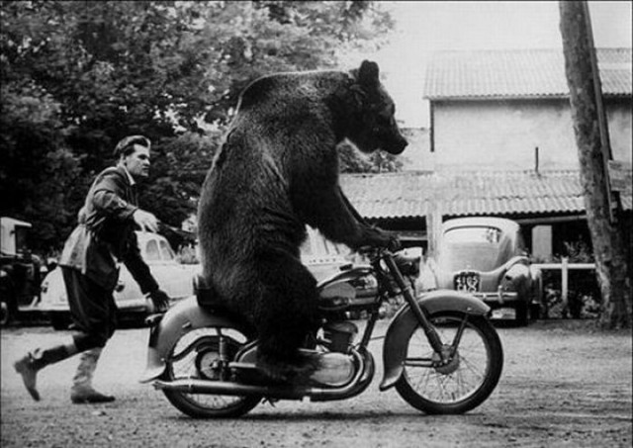
- Однажды в Штутгарте гастролировал медвежий цирк Валентина Филатова. Во время одной из многочисленных репетиций медведица на мотоцикле выехала за пределы арена, проехала через ворота цирка и оказалась на городском шоссе в плотном потоке машин. Медведица проехала 3 перекрёстка (удивлённые регулировщики давали ей «зелёный свет»), пока дрессировщик не догнал её на своём авто. В тот же вечер местная полиция вручила медведице водительские права.

